涿州市博物馆2019年度工作总结

2019年，在上级部门的领导和支持下，我馆充分发挥博物馆的社会职能，扎实推进博物馆免费开放工作，围绕全市创建文明城市的中心工作积极开展文明单位建设，在全馆职工的共同努力下，较好地完成了全年各项工作计划。现将本年度工作总结如下：
一、博物馆2019年度运行情况
（一）基本陈列
我馆基本陈列以“幽燕沃壤 大美涿州”为主题，用七个展厅的篇幅，系统介绍了涿州的历史文化：《序厅》通过涿州古城的艺术造型，彰显着涿州丰富的人文内涵；《涿水长歌》展厅，穿越涿水万古奔流的时空隧道，再现了一部如歌的涿州古代历史；《陶韵绚采》和《石艺通灵》展厅，分别为馆藏文物专题陈列；《范阳遗风》展厅，荟萃涿州繁花似锦的非物质文化遗产；《峥嵘岁月》展厅，讴歌了一部涿州人民的红色革命史；擎天柱中庭生动展示着发生在涿州且影响中国历史进程的六大历史事件浮雕。
2019年，我馆基本陈列的观众接待量仍然保持了较好的水平，全年共计接待观众近20万人次，接待的主要观众有本地市民、机关事业单位、社会团体、省内各级政府部门及兄弟县市参观团、大专院校参观团、部队官兵以及省内外文博系统参观团等。为丰富展陈内容，我馆在本年度对“幽燕沃壤 大美涿州”基本陈列部分内容进行更新，在《涿水长歌》展厅新增铜镜复制品，体验古代人的用镜方式。在《范阳遗风》展厅更换原有陈列，增加展柜，展示涿州刘备家酒、张飞家酒的泥、瓷质酒瓶；在“民俗部分”增加由涿州籍女学者尚锡静翻译的民族史诗《玛纳斯》汉文手稿。在《峥嵘岁月》展厅增设展柜，展出“毛泽东头像”剪纸作品，用艺术手法反映毛泽东主席在不同历史时期的风采。在地下中庭创新设置临时展览场地，丰富展览形式，以供观众更好地参观。同时，我馆制作音频《耳朵里的涿州博物馆》和涿州美食纪录片《家的味道》，在展厅内循环播放，丰富展陈内容，增强参观体验。
（二）举办12个临时展览
在中华人民共和国成立70周年之际，我馆举办一系列以此为专题的临时展览，紧跟时代步伐，持续保持博物馆的生命活力，促进社会主义文化繁荣，为祖国70华诞隆重献礼，共举办了12个临时展览：1月29日，我馆的原创展览《梦里古城》在博物馆临时展厅隆重开幕。该展览通过老照片、老物件、民俗画等展示了明清以来涿州在城市建设、文物古迹、民俗百工等方面的历史风貌；4月26日，《安全你我他 幸福千万家》涿州市安全宣传书画作品展在我馆临时展厅开幕；在“5·18国际博物馆日”，举办《燕风涿韵 书画古城——“5·18国际博物馆日”涿州书画艺术家捐赠书画作品入藏展》；为庆祝涿州市第二幼儿园建园35周年，在“六一”儿童节到来前夕，于5月28日，举办“爱·在一起”儿童创意美术展；6月25日，“涿州市统一战线人士庆祝建国70周年书画作品展”在涿州市博物馆临时展厅开幕；7月24日，《翰墨长卷绘涿州——国内书画名家联袂作品展》在博物馆地下中厅开展；9月6日，举办“庆祝中华人民共和国成立七十周年暨人民政协成立七十周年”祖国颂 政协情书画展；9月16日，在地下中厅举办“壮丽70年·与共和国同行”涿州市中老年书画作品展；9月19日，举办《时代影像·绚美涿州——庆祝新中国成立七十周年摄影作品展》；9月29日，举办为共和国献礼专题展览《惊艳神州的古建之美——涿州文物景观掠影展》；10月18日，举办“辉煌70年·我和我的祖国”涿州市书画精品展，加强了书画爱好者间的交流与合作，促进文化艺术繁荣发展，全面展示了我市良好的文化形象；12月4日，《涿州市传承2019开启2020迎新年非物质文化遗产艺术展》开幕，充分展示涿州市非物质文化遗产项目，普及非物质文化遗产知识，促进我市文化大发展大繁荣。
（三）馆藏文物出境展览
为纪念中日文化交流协定签署40周年，由中国文物交流中心与日本东京国立博物馆、九州国立博物馆等合作主办的“三国志展”，于2019年7月8日在日本东京国立博物馆开幕。展览从全国18个省（市、自治区）46家收藏单位选取了220余件（套）展品，来自涿州博物馆的13件文物精彩亮相，对于宣传涿州历史文化有着重要意义。
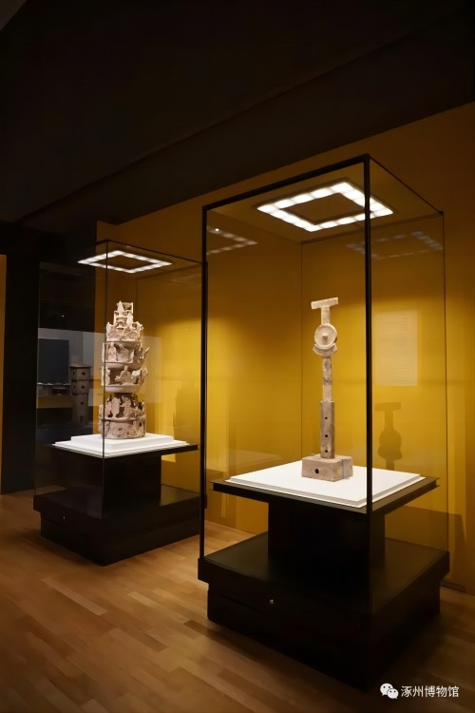
- 三楼《古城记忆》专题陈列布展工程
为了充分利用现有场地，发挥博物馆的社会职能，我馆启动三楼《古城记忆》专题陈列布展工程，现已完成展览设计工作，进入招投标程序，计划明年将继续进行工程其他工作。该展览布展完成后，将极大地丰富博物馆展览内容，为我市建设“京畿文化生态名城”增光添彩。
二、社会教育情况
（一）加强馆校合作机制
今年1月，我馆与涿州市实验中学合作举办图书捐赠活动，向该校师生赠与涿州博物馆编撰出版的涿州历史文化丛书；同月，与叁陆玖艺术学校联合开展陶艺体验活动。2月，与涿州市北极星青年志愿社联合开展“做涿州文化的传播使者”活动。3月，赴涿州市万佛园青少年爱国主义教育基地开展流动展板下基层活动；同月，保定市物探中心学校第二分校在我馆举行“德育实践基地”挂牌仪式；在学雷锋日当天开展以“学习雷锋，做美德少年”为主题的志愿服务活动。4月，与涿州实验中学合作开展小小讲解员志愿讲解服务活动。7月，开展了“暑期讲解服务志愿者”招募活动，发挥了博物馆“第二课堂”的社教职能。
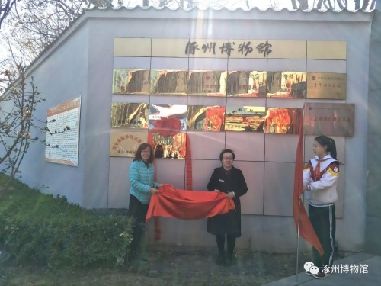
通过馆校合作，引导更多学生走进博物馆，做文化传承的受益者、做志愿服务的践行者。
- 开展文化惠民活动
2019年以来，我馆共开展“进校园、进社区、进农村”活动9次，先后走进涿州市军民共建文化广场、北关村、清凉寺中学等各个活动地点，采用图文说明、现场讲解、发放宣传资料等多种方式，受众面广泛，影响深远，感受博物馆浓厚的文化氛围。深受广大市民的欢迎，利用丰富的文物资源深入基层、深入群众，让收藏在博物馆里的文物“活”起来，极大地发挥了博物馆的宣传教育职能。
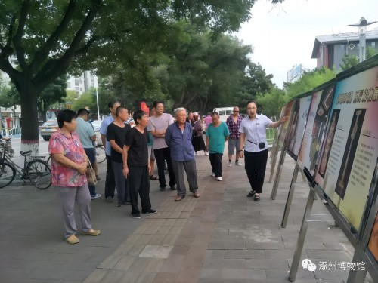
（三）举办国学经典系列活动
我馆分别在10月和11月各举办一场“颂华夏经典 做国学少年”国学经典系列活动，旨在继承和弘扬中华优秀传统文化，让孩子们走进国学，欣赏国学魅力。通过紧凑的活动环节，使小朋友们亲身参与国学教育实践，对培养广大少年儿童的文化素养和道德修养有重要的现实意义。明年，我馆计划将继续推广和开展国学活动，让更多的孩子接受国学教育。
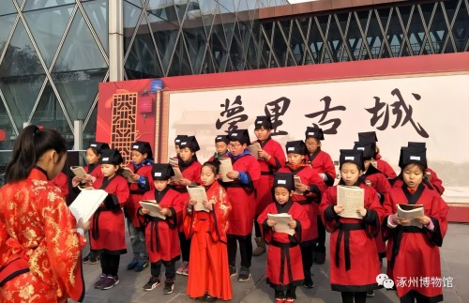
（四）积极倡导全馆职工参与精神文明建设活动
6月，我馆派员工参加以“不忘初心，牢记使命”为主题的诵读经典活动。在全市创建文明城市活动中，定期派工作人员参加文明志愿者路口服务活动。此外，馆内常设“学雷锋志愿者服务站”，安排志愿者参与服务，服务站内准备有医疗器材、饮水机、药箱、打气筒等便民设施，展现我馆作为窗口单位的良好精神面貌和服务形象。
- 充分发挥网络平台作用
我馆加强博物馆网站、微信的日常维护，将博物馆建设与网络平台相融合，全方位介绍博物馆各项工作开展情况，全年发布微信信息近40条。另有多项活动被涿州市广播电视台、保定日报等新闻媒体报导。
三、开展学术交流与业务培训
我馆积极与省内外文博机构开展业务交流，采取“请进来、走出去”的方式，就博物馆运行的多个方面进行广泛的交流和学习。6月，我馆派代表参加“博物馆与青少年教育研讨座谈会”，相互交流工作经验。8月，我馆派代表参加“2019年京津冀博物馆文物预防性保护业务培训班”，旨在加强博物馆人才队伍建设，培养博物馆业务人员实际操作能力。10月，我馆派代表参加“北京博物馆学会保管专业第十九届学术研讨会”，深度挖掘博物馆文化内涵、提升核心竞争力；同月，我馆派代表参加“第三届京津冀长三角珠三角博物馆高峰论坛”，与业界同仁开展对话，共同交流。11月11日，我馆派代表参加“2019年特色展览与社教品牌的创立与传播培训班”，与京津冀地区博物馆分享社教活动经验；11月25日，我馆派代表参加“京豫陕晋冀五省市博物馆理论与实践研讨会”，向会议提交论文，共同促进博物馆事业健康发展；11月27日，为加强文物保护专业队伍建设，更好地保障文物的展览安全，我馆派代表参加“文物展览安全学术研讨会”。12月，我馆派2名优秀志愿者和1名工作人员参加“第二届京津冀博物馆优秀志愿者讲解邀请赛”，用志愿者“好声音”讲出博物馆的“好故事”。
同时，博物馆精心组织相关专业培训和讲座，进一步提高涿州博物馆业务人员的专业素质，营造良好的业务学习氛围。在“三八”国际劳动妇女节举办涿州历史文化讲座；7月，全体工作人员参加由市文化广电和旅游局举办的2019年消防安全培训和消防演练，进一步提高全馆工作人员的消防安全意识和自防自救能力。
四、重视文物保护和利用
（一）智度寺塔回廊壁画修复工程
1、国保单位智度寺塔回廊壁画修复工程已于今年8月完工，等待国家级专家和省文物局相关领导来涿州现场验收。
2、开展智度寺塔回廊壁画三维数字化采集项目等工作
在修复工程完工后，我馆开展壁画三维数字化采集项目，项目已于10月中旬完工。对修复后的智度寺塔回廊壁画进行三维数字化采集，建立三维数字化模型，完整复制壁画现状至数字档案。后期将根据采集成果，开展书籍出版、学术研究、文创产品研发以及展板制作等相关工作。
（二）可移动文物修复、拍照工作
1、对馆藏文物进行拍照、建档等工作
2019年度，我馆根据《第一次全国可移动文物普查工作手册》（修订版）相关要求，对2017年、2018年涿州博物馆新入藏的3000余件文物进行测量、拍照、信息录入、建档等系统工作，对文物资料的信息化建设起到积极作用。
2、对馆藏部分文物进行修复工作
为了使文物受到更好保护，解决博物馆展陈文物的需要，我馆对馆藏部分文物开展修复工作，并制定科学合理的文物维护方案，力求使文物得到最恰当的维护处理。
五、开展申报国家二级博物馆相关业务工作
（一）制订《涿州博物馆中长期发展规划》
根据《申报国家二级馆评分细则》要求，制定《涿州博物馆中长期发展规划》。该规划时间为2019-2030，主要包含博物馆藏品管理、文物保护、展览、学术研究、开放服务、人员结构和管理、宣传、社会教育、信息化建设和博物馆章程和制度等方面编制，其编制完成将成为我市博物馆未来10年发展的规划性纲领，更好地推动了涿州博物馆的发展。
（二）观众休息厅进行展示提升
我馆对照国家二、三级博物馆评估定级标准，结合本馆现状，对观众休息厅进行展示提升，设置新展览《五色润土 督亢聚珍——涿博五周年回顾暨配合城乡建设出土文物精品展》。展览将展示我馆60余件馆藏精品，丰富博物馆现有的展线和展品，充分展示文物价值。
- 完成《涿州市博物馆智慧博物馆方案》编制工作
为了提升博物馆的管理能力和公众服务能力，我馆编制了《涿州市博物馆智慧博物馆方案》。该方案主要包含利用互联网+数据的运营模式，建立虚拟博物馆、3D典藏综合管理系统、大数据分析平台三者之间的智慧博物馆生态链，使群众服务、内部管理与市场运营等各项工作实现统筹开展。

